Rákoskeresztúr – Nyilas tábla ötletpályázat

Műszaki leírás

Tartalomjegyzék:

- Beépítési helyszínrajz, környezetvizsgálat távlati képekkel m=1:2000
Görögkatolikus templom és sorház terve, távlati képekkel m=1:200

INSPIRÁCIÓK – HANGULATOK

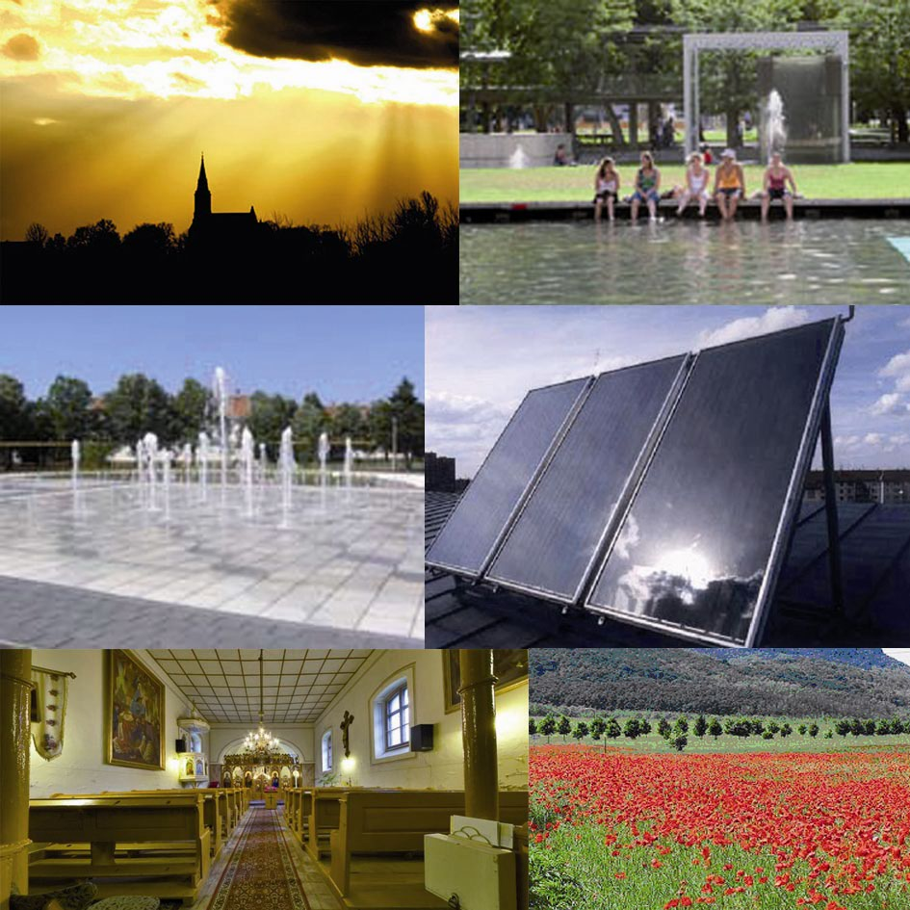
Műszaki leírás

ÁLTALÁNOS KONCEPCIÓ
A tervezési terület egy nőtt városrész központi beépítetlen részének és Budapest egyik legjelentősebb zöld ’folyosójának’, a Rákos-patak kereszteződésében fekszik.
A Rákos-patak menti zöld sáv feltárása, használatba vétele biztosíthatja az eddig elhanyagolt lakóterületek hátsó részének feltárását, és új, vonzó sport- és szabadidő funkciók telepítését. A patak mentén ennek megfelelően a pályázat sportpályákat, ezek kiszolgáló épületeit, a pályákat összekötő sétány kialakítását javasolja. Ennek létrehozása nemcsak magára a patakpartra lenne pozitív hatással, hanem a szomszédos lakóterületeket is felértékelné.
A Ferihegyi út, és a városközpont közelsége a Nyilas-tábla területén olyan funkciók elhelyezésére ad lehetőséget, amelyek kapcsolatot teremtenek a patakparti zöldsáv és az intenzív beépítésű városközpont között. Lehetőség adódik a városrész kulturális központjának a kialakítására (zeneiskola, táncműhely, szabadtéri színpad, művészeti központ), egy értékes lakóterület létrehozására, valamint a Ferihegyi reptér közelségére alapozva a konferenciaturizmus adta lehetőségek kihasználására.

KÖRNYEZET
A Nyilas tábla a hirtelen nőtt, panelházakból álló városközpont, és családi házas övezet között fekszik. Ezen feszültség oldására a pályázat egy kertvárosi léptékű tervet készít, ahol a lakó-, szolgáltató- és oktatási övezetek szervesen egymásra épülnek.

VÁROSRENDEZÉSI JAVASLATOK, KÖZLEKEDÉSI KONCEPCIÓ
Rákosmente központja átszállási, csatlakozási funkciót tölt be, jelenleg nem képes központi szerepének ellátására. Ehhez a jelenlegi hivatali funkciók mellett a pihenést, kikapcsolódást, kiszolgáló terek létrehozására van szükség, amelyek a terület átszálló jellegét csökkentenék. Ezen feltételek megteremtése jelenleg folyamatban van, ehhez csatlakozik, ezt erősíti a pályamű.
A főtérről egy határozott térfal (Ferihegyi-út) vezet a területre, amely a terület bejáratánál városi térré bővül. Innen nyílik a Nyilas-tábla fő feltáró útja, amely a központi térre vezet. Ezen az útvonalon, valamint a kisvárosi téren 2 irányú forgalom zajlik. A többi utca, amelyek a lakóterületeket tárja fel, egyirányú, minimalizálandó az átmenő forgalmat.
A központi Fő téren lenne mód a tömegközlekedési buszmegálló kialakítására, kiszolgálandó az itt helyet kapó középületek mellett a Rákos-patak partján sportolni, pihenni szándékozókat.
Az utak szélességének meghatározásánál a pályamű minden esetben külön autó és biciklisávokat biztosít, valamint az úttestet, a parkoló autókat zöldsávval választja el a gyalogos forgalomtól.

BEÉPÍTÉSI JELLEGE
A beépítés az FSZKT övezeti előírása alapján készült, annak teljes betartásával. Az utcahálózat kialakítását meghatározták az övezeti- valamint esetenként a tulajdoni határok (’C’ szállodaépület tömegformálása).
A pályamű a nagy forgalmú utak mentén zártsorú térfalat hoz létre, amelyek finom mozgásaikkal, szögtöréseikkel irányítják, a tájékozódásban segítik a városlakókat. A sétány menti tömbök a patak irányába felnyílnak, az udvarokba ezeken a részeken befut a park.
Az épületek elhelyezésénél fontos szempont volt az megfelelő tájolás. Ennek megfelelően a középületek döntően É-D hossztengelyűek, a nyugati oldalon a túlzott felmelegedéstől védő árkádokkal. Az átlag 14 méter traktusmélység biztosítja a szintek természetes megvilágítását, valamint elkerüli a zárt és sötét középfolyosós alaprajzokat.
A lakóházak északi oldala zárt, dél felé árnyékot adó terasszal, tornáccal, valamint a téli napot passzívan kihasználó télikertekkel fordul.

ÚJ BEÉPÍTÉSEK

A és B. épületek - emeletes sorházak (városközponti övezet)
A jelenlegi rendezetlen házsor nem méltó a terület központi fekvéséhez, így földszint+emeletes, árkádos üzletsor kerül kialakításra, amely a főtérről a Nyilas-táblára vezet. Az épületek földszintjén szolgáltató üzletek (cipész, kulcsmásoló, fénymásoló, élelmiszerüzlet…), az emeleten irodák, esetleg lakások létesülnek. A jelenlegi utcavonaltól 5m-rel hátrébb húzott épületek előtt sétány készül, amely a Nyilas-táblánál, a középületek előtt teresedéssé bővül.
Az épületek É-D tengelyűek, a nyugati –utcai- oldalon árkádokkal árnyékolt. A 14 méteres traktusmélység megfelelő természetes megvilágítást biztosít.

C és D épületek – Szállodák (városközponti övezet)
A Ferihegyi reptér közelsége lehetőséget teremt a konferenciaturizmus kiszolgálására, szálloda, konferenciaterem létesítésére. Ez a funkció a főút mellé, a legkönnyebben megközelíthető helyre kerül. Az északi tömbben egy, a parti sétányra néző 500 fős konferenciaterem épül, ennek háttér biztosítására épül a két, összesen 500 ágyas szálloda, annyi specifikációval, hogy a déli fekvésű, erdős-parkos területre néző épületben wellness részleg is helyet kap, növelendő a szálloda kihasználtságot.

E épület – Irodaház (városközponti övezet)
A Ferihegyi útról bevezető út és a terület központi terének csuklópontjában irodaház készül, amiben önkormányzati, vagy bérirodák létesíthetők.

F épület – Szépségklinika (városközponti övezet)
Az épület nem a forgalmas főtérre, hanem a Rákos-patak menti sétányra és ligetes zöldterületre nyílik, ezáltal a főtértől -bár a főbejárata onnan nyílik- diszkréten elfordul.

G épület – Táncműhely (intézményi övezet)
A főtérről nyíló épület a mozgáskultúrák szolgálatára készül. Egyik szárnyában (keletre tájolt) próbatermek, a másik szárnyban színházterem van dupla színpaddal, ahol a hátsó nyitott színpad a Rákos-patak felőli szabadtéri nézőtérről követhető nyomon.

H épület – Művészeti központ - kiállítótér és műtermek (intézményi övezet)
A tér felőli (déli) oldalon kávézó és művészeti ellátó üzlet nyílik, mögötte (keletre tájolt) kiállítótér, és az északi, parkra néző oldalon műtermek épülnek. Az épületet a túlzott nyári felmelegedéstől a főtér felőli, déli oldalon árkádsor védi.

I épület – Idősek otthona (intézményi övezet)
A jól megközelíthető, nagy méretű telken idősek otthona készül. Egy zárt belső udvar mellett a park fele az épület felnyílik.
Az épület közvetlen közelében orvosi rendelők, gyógyszertár, park és templom épül. Az épület előtti kis teresedésen lenne a tömegközlekedési buszmegálló.

J épület – Zeneiskola (intézményi övezet)
A főtértől kissé távolabb zeneiskola épül. Ezzel, valamint a táncműhellyel és a művészeti központtal megteremtődik az alapja egy pezsgő kulturális életnek, amely egyrészt a főtéren valamint a patak-parti sétányon is teret foglalhat.

K épület – Kollégium és tornaterem (intézményi övezet)
A Rákos-patak partján kialakításra kerülő sportterületek központja. A nyári időszakban youth hostelként üzemeltethető, biztosítandó a jó kihasználtságot.

L és M épület – Gyógyszertár és orvosi rendelő (lakó övezet)
Az új beépítés közepén, az idősek otthona mellett készül az egészségügyi szolgáltatóház.

N épület – Görögkatolikus templom (intézményi övezet)
A főtér közepén készül a keleti rítusú, oltárával kelet felé forduló templom, amely a beépítés szellemi középpontja. A templomhoz parókia és lelkészlakás az ’O’ tömbben készül.

O épület – Szolgáltató ház (lakó övezet)
Az épületek földszintjén szolgáltató funkciók (parókia, posta, kisvendéglő, bank, élelmiszerüzlet) kap helyet, az emeleten lakások kerülnek kialakításra.

P és R épület – Sorházak (lakó övezet)
A főtér mögött alacsony/sűrű beépítésű sorházas telepek készülnek. A beépítés lehetőséget ad egy öko- és közösségi szellemű lakó-együttes létrehozására. Az épületekhez kis privát kertek, valamint nagy közös pihenő- és játszótér tartozik. Az épületek fszt+emelet kialakításúak.

S épület – Oldalhatáron álló családi ház (lakó övezet)
A sűrű beépítést lazítva, az övezeti előírásnak megfelelő oldalhatáron álló családi házas tömbök épülnek. Az épületek északi oldala a telekhatárra épül, a napos dél felé tornác és télikert készül.

T épület – Szabadon álló családi ház (lakó övezet)
A Rákos-patak menti sétánnyal szemben szabadon álló családi házas tömbök készülnek. A földszint+tetőteres épületek dél felé, árnyékot adó fedett terasszal néznek.

U épület – Erdei iskola (turisztikai erdő)
A patak túlpartján erdei iskola épül, ahol a gyerekek az erdészet, ornitológia mellett a környezetbarát gondolkodás alapjaival is megismerkedhetnek. Ehhez tanösvények készülnek a meglévő erdőben.

Ü épület – Kiszolgáló épület
A létesítendő P+R parkoló kiszolgáló épületében kávézó, újságos, autóüzlet, zöldséges épül, az emeleten irodákkal.

ZÖLDFELÜLETEK
A pályázat az egész Rákos-patak partjára átfogó zöldfelületi koncepció készítését látja szükségesnek. A patakpart a sportolás (futás, biciklizés, gyaloglás) területe, ahol lehetőség van kézműves vásárok, bábelőadások, utcazenész fesztivál etc. megszervezésére is, ezzel szemben a patak túlsó oldalán lévő erdős terület a játszva tanulás színtere lehet. Ehhez biztosítaná a hátteret a létrehozandó erdei iskola, és azok tanösvényei.
A lakó és intézményi övezetekben az utak menti zöldsávok mellett a Fő téren városi park-jellegű, valamint a déli, Malom-árok menti területen erdős-ligetes jellegű parkok jönnek létre.
A terekre ismertető táblák (szabadidős, turisztikai ismertetők mellett várostörténeti, építészettörténeti leírások), valamint egyedi tervezésű, fix utcabútorok helyezendők el.
A Malom-árok rendezésre kerül, fásított sétány, valamint két oldalán egyirányú autóutak készülnek.

ÉPÜLETGÉPÉSZETI MŰSZAKI LEÍRÁS

A tervezési terület déli oldalán a közterületi út alatt NÁ 200 ill. NÁ 300 méretű ivóvíz nyomóvezeték húzódik.
Ugyanitt NÁ 300 ill. NÁ 400 szennyvíz és csapadékvíz csatornavezeték is üzemel.

A tervezési területtől távolabb található vezetékes földgázellátás, amiről elvileg csatlakozó vezeték építhető ki.

A tervezési programban előzetes elképzelésként kb. 90 családi ház, kb. 30 lakást tartalmazó többszintes épület, valamint középületek szerepelnek.
Az épület határoló szerkezeteinek energetikailag megfelelő megválasztásának célja u. n. „alacsony energiájú ház”-ak kialakítása. A tervezett épületek határoló szerkezetei kielégítik a 7/2006. (V. 24.) TNM rendelet (az épületek energetikai jellemzőinek meghatározásáról) követelmény értékeit.
A falaknál, födémeknél az U=0,25 W/m²K érték elérése kívánatos. Ezt a nagy tömegű kerámia falazóanyag, vasbeton födém, és a külső oldali hőszigetelés biztosítja, amik összességében a beépítés alacsony energiafelhasználását teremtik meg.

Az épületek fűtési, használati melegvíz termelési és egyéb kőenergia szükségletének ellátására a kiépítendő földgáz ellátó vezetékre csatlakozva egyedi vagy központi hőtermelő berendezések telepíthetők.

A használati melegvíz ellátásra létesítendő a tetőszerkezetekre szerelt napkollektoros rendszer, a fűtési energia ellátásra a geotermikus energia használható fel hőszivattyús berendezésekkel.

A kisebb egységek hőellátására létesíthető a szilárd biomassza (pld. fa apríték, pellet stb.) tüzeléssel hőellátó berendezés.

A keletkező szennyvizek kezelésére a tervezési területen közműpótló biológiai szennyvíztisztító berendezés létesítendő. A középületeknek, sorházaknak tömbönként önálló tisztítóegység készül, míg a családi házas területen minden telken saját berendezés készül.

A tetőfelületekre eső csapadékvíz gyűjtésével és felhasználásával a takarítás, gépkocsi mosás, mosógépek és WC-vizelde berendezések öblítő vízellátására külön hálózat kialakításával az ivóvíz mennyiség jelentős hányada megtakarítható.

Az üvegezett nyílászárók fix vagy nyíló szárnnyal rendelkező többrétegű hőszigetelő üvegezésű, fa szerkezetű ablakok ill. ajtók.

SZERKEZETI MŰSZAKI LEÍRÁS

Az új épületek, térburkolatok természetes alapanyagú, hagyományos anyagokból épülnek. Égetett kerámia, vakolt falazat, kőzetgyapot szigeteléssel, nagy tömegű vasbeton födém, fa nyílászárók és ácsszerkezet, kerámia cserép, tégla lábazat, igényesen rakott természetes kő térburkolatok. A födémeknél, tetőknél természetes alapanyagú, papíralapú hőszigetelés készül.

Az anyagok kiválasztásánál a környezettudatosság, a hosszú élettartam, a kis karbantartásigény és a megbízható minőség összepárosítása volt a döntő szempont.

MEGVALÓSÍTÁS, ÜTEMEZÉS
A beruházás alapfeltétele a megfelelő övezeti terv elkészítése, valamint a beruházó számára az Önkormányzat támogató magatartása.

